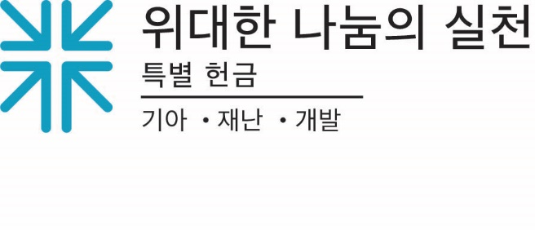
선교 활동 보고
무너진 데를 보수하는 자

킨추키는 부서진 도자기를 이어 붙이는 15세기 일본 공예입니다. 부서진 곳을 옻칠이나 금가루 또는 기타 귀금속을 섞어서 수리합니다. 이것을 통해 우리는 깨어진 부분들이 아름다운 선으로 재탄생하는 것을 봅니다.
하지만 하나님 나라에서는 어떤가요? 하나님께서 우리에게 돌보라고 맡기신 이 세상에서는요? 서로에 대해 잔인하고, 피조물을 잘못 사용하고, 하나님의 명령을 진실되게 받아들지 않았기에, 이 세상의 많은 부분은 부서지고 손상되었습니다.
이사야서 58장에 선지자는 우리에게 "너를 일컬어 무너진 데를 보수하는 자라 할 것이며"라고 상기시킵니다. 우리는 무너진 데를 보수하는 자 입니다. 그리고 우리의 행동으로 인해 부서졌을 지도 모르는 것에 대해서 고민할 때, 우리는 이를 고쳐서 독특하고 아름답고 회복력 있는 것을 창조하는 방식에 대해서 깊이 생각합니다. 어느 곳에 먼저 손을 대야 할까? 지난 몇 십년간 부서진 상태로 있던 것 혹은 최근 부서진 것을 어떻게 보수할 수 있을까? 어느 부분을 금으로 수선하면 새로운 아름다움을 드러낼 수 있을까?
'위대한 나눔의 실천' 특별 헌금에 내시는 여러분의 정성은 가난과 굶주림과 재해(인재 및 자연 재해)로 삶이 무너진 이들에게 가정과 공동체의 삶을 보수하는 길을 제공합니다. 이 헌금은 지극히 작은 자들(여성이나 아이들일 경우가 많습니다)이 부서진 곳을 이어 붙이는 금이 되어서 가정과 공동체가 힘을 얻도록 돕습니다.
예수님의 탄생과 죽음과 부활을 통해서 하나님은 일종의 킨추기를 사용하셨고, 우리를 창조주로부터 멀어지게 하는 틈을 메우셨습니다. 부서진 우리 삶의 조각들을 다시 맞추시고, 하나님 은혜를 금으로 쓰셔서 부서진 곳을 메우신 것입니다. 우리는 예수님을 본받으며, 가장 연약한 자들이 받은 피해를 복구하고 그들과 함께 걷습니다. 우리는 함께 기뻐하며 교회를 이루어갑니다... 우리는 하나입니다.

기도합시다~
부서진 것을 고치시는 하나님, 예수님을 통해서 서로를 가르는 분열을 치유하시는 놀라운 본을 보여주셨습니다. 우리의 헌금과 기도가 우리 중 가장 연약한 자들과 함께하며 당신의 백성과 나라를 보수하는 데 쓰임받게 하소서. 아멘.

